В июне 1868 года в составе небольшого русского гарнизона Верещагин принимает участие в обороне Самаркандской крепости от войск бухарского эмира, за что награжден орденом Св.Георгия 4-й степени, который присуждался за особые боевые заслуги. Это была единственная принятая художником награда. Вернувшись из Туркестана, Верещагин в 1871 году поселяется в Мюнхене, где на основе этюдов и привезенных коллекций продолжает работать над туркестанскими сюжетами. В окончательном виде Туркестанская серия включала в себя тринадцать картин, восемьдесят один этюд и сто тридцать три рисунка - в таком составе она была показана на первой персональной выставке Верещагина в Лондоне в 1873 году, а затем в 1874 в Петербурге и Москве.  То, что показал Верещагин в Туркестанской серии, было ново, оригинально, неожиданно: это был целый неведомый мир, представленный замечательно ярко в своей правде и характерности. Изумляли краски и новизна письма, техника, не похожая на технику русских современников, казавшаяся необъяснимой у молодого художника-любителя, всего лишь несколько лет всерьез занимавшегося живописью. Многим из художников (в их числе Перову, Чистякову, поначалу Репину) Туркестанская серия казалась инородной и даже чужеродной в русском искусстве, "цветными заплатками" на его строгих одеждах, но преобладающим стало мнение, выраженное Крамским: Туркестанская серия - блестящий успех новой русской школы, ее безусловное достижение, "высоко поднимающее дух русского человека", заставляющее сердце биться "гордостью, что Верещагин русский, вполне русский". |  |  | » Туркестан, часть 1  » Туркестан, часть 2  » Варвары  » Русский север  » Япония  » Наполеон  » Палестина  » Индия

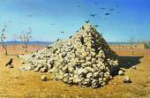  Апофеоз войны. 1871 (Посвящается всем великим завоевателям, прошедшим, настоящим и будущим) | 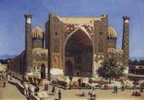  Самарканд. Медресе Шир-дор на площади Регистан | 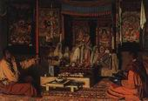  Калмыцкая молельня, 1869 | 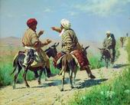  Мулла Керим и мулла Рахим по дороге на базар ссорятся
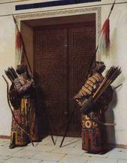  Двери хана Тамерлана (Тимура), 1875 | 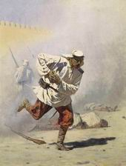  Смертельно раненный | 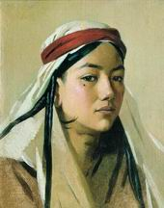  Портрет бачи | 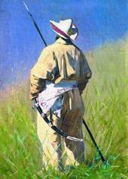  Киргиз, 1870
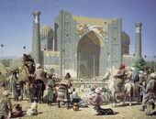  Торжествуют - окончательный вариант | 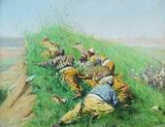  Высматривают | 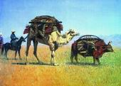  Кочевка киргизов | 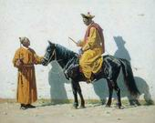  Калмыцкий лама, 1869
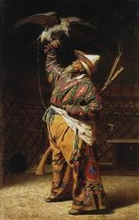  Богатый киргизский охотник с соколом. 1871 | 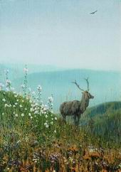  В горах Алатау. 1869-1870 | 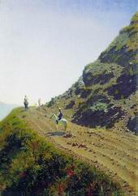  Кочевники на дороге в горах Алатау, 1870 | 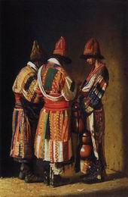  Ташкент. Дервиши в праздничных нарядах во время праздничного праздника
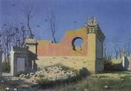  Развалины театра в Чугучаке | 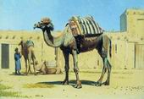  Верблюд во дворе караван-сарая, 1869-1870 | 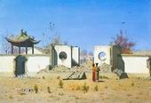  Развалины китайской кумирни. Ак-Кент | 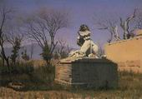  Развалины в Чугучаке
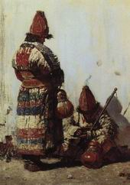  Продавцы посуды в Узбекистане | 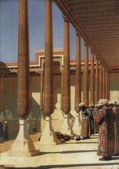  Представляют трофеи | 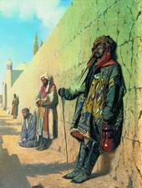  Нищие в Самарканде | 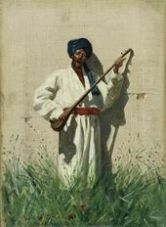  Дутарист, 1870
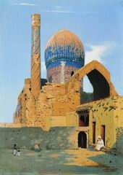  Самарканд. Мавзолей Гур-Эмир, 1890 | 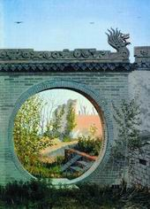  Садовая калитка в Чугучаке | 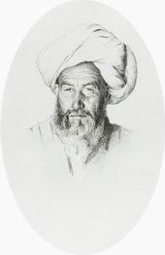  Старшина деревни Ходжагент | 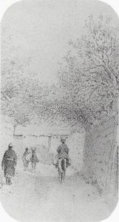  Улица в деревне Ходжагент
Туркестанская серия, часть 2

